21 февраля обучающиеся МБОУ Малиновской СОШ в составе 16 человек участвовали в проведении «День здоровья» среди образовательных учреждений Краснозоренского района в рамках проекта «Всей семьёй».
Цель мероприятия:
- популяризация физкультурно – оздоровительной и спортивной работы;
- пропаганда здорового образа жизни среди подрастающего поколения.
Мероприятие состояло их нескольких состязаний между команд:
1.Эстафета на лыжах;
2.Эстафета на коньках «Кто быстрее»;
3.Эстафета «Санки»;
4.Перетягивание каната;
5.Армрестлинг
Результаты участников в каждом виде состязаний суммировались в общий зачёт команды.
Команда Краснозоренской школы заняли 1 место в нескольких состязаниях:
1.Эстафета на лыжах
Призером стала команда МБОУ Малиновской СОШ.

9 февраля 2024 года обучающиеся МБОУ Малиновской СОШ приняли участие в районной Спартакиаде по настольному теннису.
Соревнования проходили в спортивном зале МБУ ДО «Спортивная школа» Краснозоренского района.
Цели и задачи данного мероприятия:
-пропаганда здорового образа жизни;
-привлечение к занятиям физической культурой большего числа школьников;
-выявление сильнейших команд и перспективных игроков.
К участию допускались сборные команды, состоящие из юношей и девушек (2 юноши, 2 девушки) 7 – 11 классов.
Соревнования проводились по круговой системе в двух подгруппах, победители подгрупп встречались в игре за первое место, занявшие там же вторые – в игре за третье место. Каждая игра продолжалась до двух выигранных партий.
В Спартакиаде участвовали обучающиеся Краснозоренской СОШ, Малиновской СОШ и Оревская СОШ.
2 место в состязаниях по настольному теннису заняла команда Малиновской школы.

Проведение первенства района по лыжным гонкам среди обучающихся образовательных учреждений, посвященные памяти учителя физической культуры Потапова Анатолия Ивановича. 16 февраля 2024 года. Общее командное место I.
№ | Ф.И.О. | класс | год | дистанция | результат
1. | Сазонова Полина Сергеевна | 4 | 2013-2014 | 1 км. | 3 место
2. | Сидорова Валерия Евгеньевна | 4 | 2013-2014 | 1 км. | -
3. | Баулина Анастасия Александровна | 3 | 2013-2014 | 1 км. | 1 место
4. | Гридин Вячеслав Евгеньевич | 3 | 2013-2014 | 1 км. | 1 место
5. | Гридин Матвей Евгеньевич | 3 | 2013-2014 | 1 км. | 2 место
6. | Зверева Анна Алексеевна | 3 | 2013-2014 | 1 км. | 2 место
7. | Толкунова Татьяна Дмитриевна | 6 | 2011-2012 | 1,5 км | 2-3 место
8. | Говоров Глеб Борисович | 6 | 2011-2012 | 1,5 км | 3 место
9. | Потапов Никита Сергеевич | 6 | 2011-2012 | 1,5 км | 2 место
10. | Труфанова Юлия Максимовна | 7 | 2009-2010 | 2 км | -
11. | Ракитина Татьяна Олеговна | 7 | 2009-2010 | 2 км | -
12. | Терехова Диана Юрьевна | 8 | 2009-2010 | 2 км | 1 место
13. | Мамедов Эльдар Ровшанович | 11 | 2006-2008 | 3 км | 1 место
14. | Зарижа Степан Степанович | 9 | 2006-2008 | 3 км | 3 место
15. | Терехов Владислав Юрьевич | 11 | 2006-2008 | 3 км | 2 место
16. | Болотских Артем Владимирович | 8 | 2009-2010 | 2 км | 1 место
17. | Зверева Александра Сергеевна | 9 | 2006-2008 | 2 км | 1 место

1 марта в спортивном зале администрации Краснозоренского района состоялся районный этап Спартакиады среди команд общеобразовательных учреждений по баскетболу.
Цели и задачи:
Популяризация баскетбола в нашем районе, привлечение школьников к регулярным занятиям спортом;
Укрепление здоровья учащихся, воспитание потребности к здоровому образу жизни.
Баскетбол - это динамичный и зрелищный вид спорта, а каждая партия требует от спортсмена большой ловкости, высокую скорость реакции и сноровку.
Соревнования прошли в теплой дружественной обстановке. Юные теннисисты показали свое мастерство и ловкость, получили заряд бодрости и отличное настроение, но главной наградой спортивного праздника стали положительные эмоции и прекрасное настроение.
Все победители и призеры соревнований были награждены грамотами и кубком Отделом образования Краснозоренского района.
Мы поздравляем победителей и призеров и желаем дальнейших спортивных успехов! Наши ребята заняли 3 место.
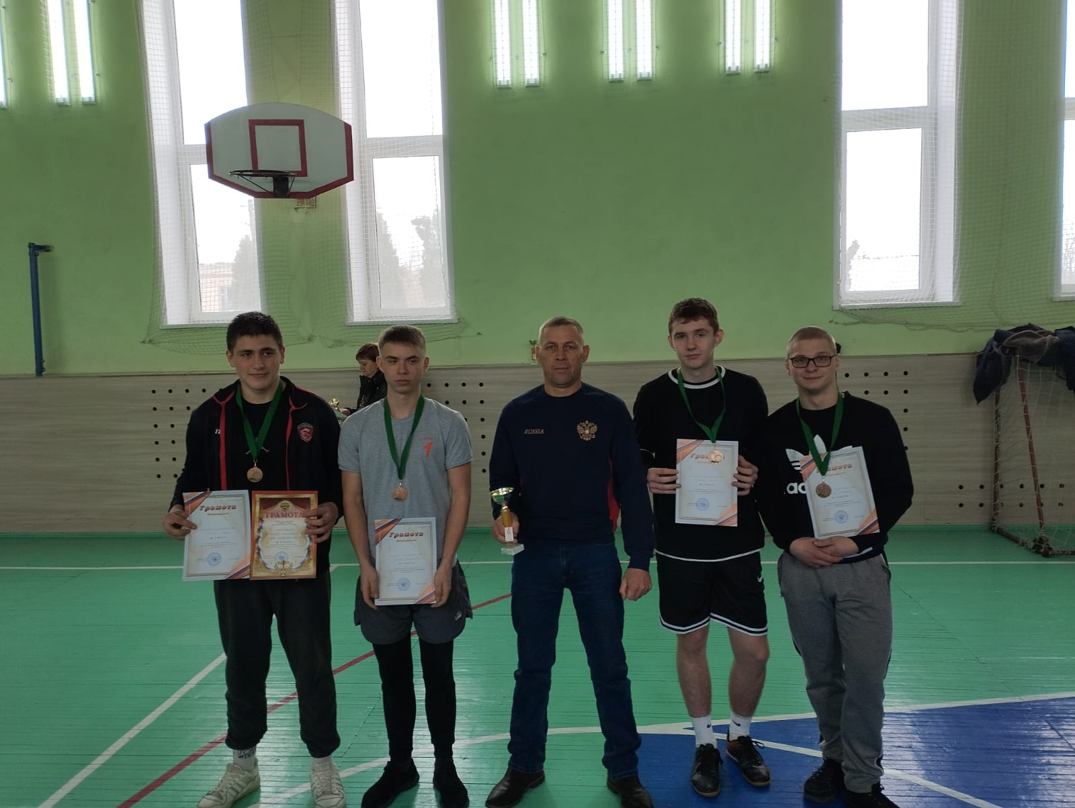

Результаты проведения районных соревнований по легкой атлетике МБОУ Малиновской СОШ 16 мая 2024 года
№ | Ф.И.О. | класс | лет | дистанция | дистанции | результат
1. | Сазонова Полина Сергеевна | 4 | 10-11 | 30м | метание | -
2. | Баулина Анастасия Александровна | 3 | 10-11 | 30 м. | метание | -
3. | Гридин Вячеслав Евгеньевич | 3 | 10-11 | 30м | метание | -
4. | Гридин Матвей Евгеньевич | 3 | 10-11 | 30м | метание | -
5. | Зверева Анна Алексеевна | 3 | 10-11 | 30м | метание | 1 место
6. | Толкунова Татьяна Дмитриевна | 6 | 12-13 | 60м | метание | -
7. | Говоров Глеб Борисович | 6 | 12-13 | 60м | метание | -
8. | Потапов Никита Сергеевич | 6 | 12-13 | 60м | метание | 2 место
9 | Войлоков Захар Александрович | 5 | 12-13 | 60 м | метание | -
10. | Труфанова Юлия Максимовна | 7 | 14-15 | 400 м | прыжки | -
11. | Ракитина Татьяна Олеговна | 7 | 14-15 | 60м | метание | -
12. | Терехова Диана Юрьевна | 8 | 14-15 | 800м | прыжки | 2 место
13 | Зарижа Евгений Степанович | 8 | 14-15 | 60 м | 400 м | 1 место
14 | Зарижа Степан Степанович | 9 | 14-15 | 800 м | метание | 2место
15 | Потапов Антон Евгеньевич | 9 | 14-15 | 400 | прыжок | 3 место
16. | Мамедов Эльдар Ровшанович | 11 | 16-18 | 800м | прыжок | 3 место
17. | Терехов Владислав Юрьевич | 11 | 16-18 | 100м | 800м | 1 место
18. | Щиголев Дмитрий Сергеевич | 11 | 16-18 | 100м | 400м | 2 место
19. | Труфанов Кирилл Владимирович | 10 | 16-18 | 800м | прыжок | 2 место
Результаты проведении районных соревнований по легкоатлетическому бегу МБОУ Малиновской СОШ 26 сентября 2024 года
№ | Ф.И.О. | класс | лет | дистанция | результаты
1. | Баулина Анастасия Александровна | 4 | 10-11 | 500 | -
2. | Гридин Вячеслав Евгеньевич | 4 | 10-11 | 500 | -
3. | Гридин Матвей Евгеньевич | 4 | 10-11 | 500 | -
4. | Зверева Анна Алексеевна | 4 | 10-11 | 500 | 2 место
5. | Говоров Глеб Борисович | 7 | 12-13 | 800 | -
6. | Потапов Никита Сергеевич | 7 | 12-13 | 800 | 2 место
7 | Войлоков Захар Александрович | 6 | 10-11 | 500 | -
8 | Труфанова Юлия Максимовна | 8 | 14-15 | 800 | -
9 | Терехова Диана Юрьевна | 9 | 14-15 | 800 | 2 место
10 | Труфанов Кирилл Владимирович | 11 | 16-18 | 1500 | -
11 | Полунина Варвара Владимировна | 11 | 16-18 | 1000 | 2 место
12 | Труфанов Елисей Валерьевич | 9 | 14-15 | 1000 | -
13 | Болотских Артем Владимирович | 9 | 14-15 | 1000 | -
14 | Баскакова Вера Андреевна | 8 | 14-15 | 800 | -
15 | Труфанова Дарья Владимировна | 11 | 16-18 | 1000 | 3 место

